Міністерство освіти і науки України Національний університет «Львівська політехніка»

**Кафедра систем штучного інтелекту**



Лабораторна робота №5

**«Реалізація патерну «Команда»»**

з курсу:

**«Об’єктно-орієнтоване програмування»**

Виконала: ст. гр. КН-110 **Германюк Інеса** Прийняв: старший викладач **Гасько Р. Т.**

## Львів – 2018 р.

**Мета:** Освоїти використання інтерфейсів та реалізувати паттерн «Команда».

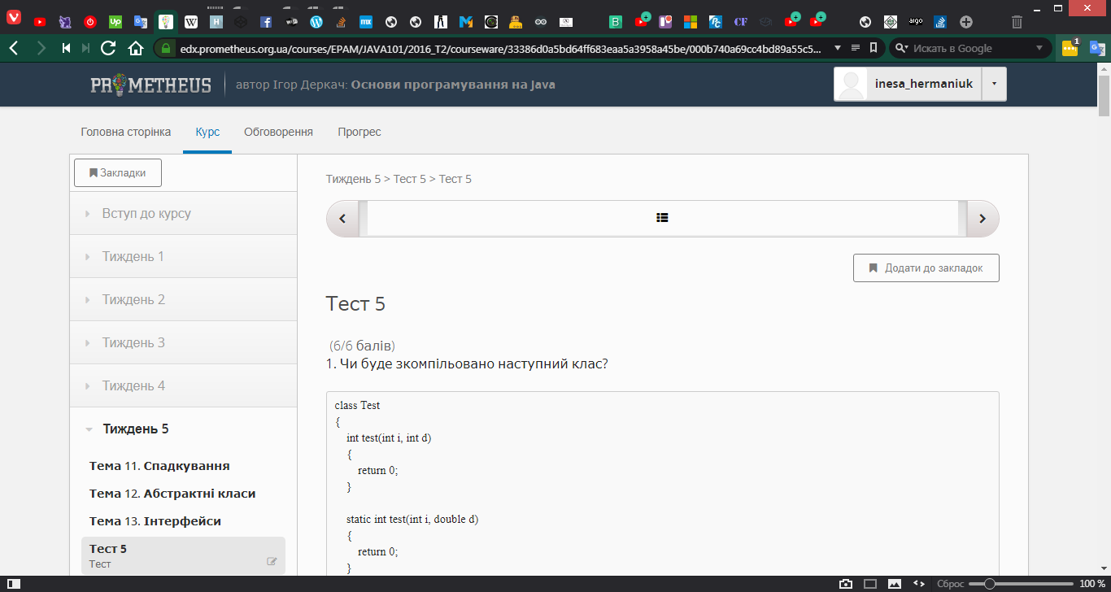

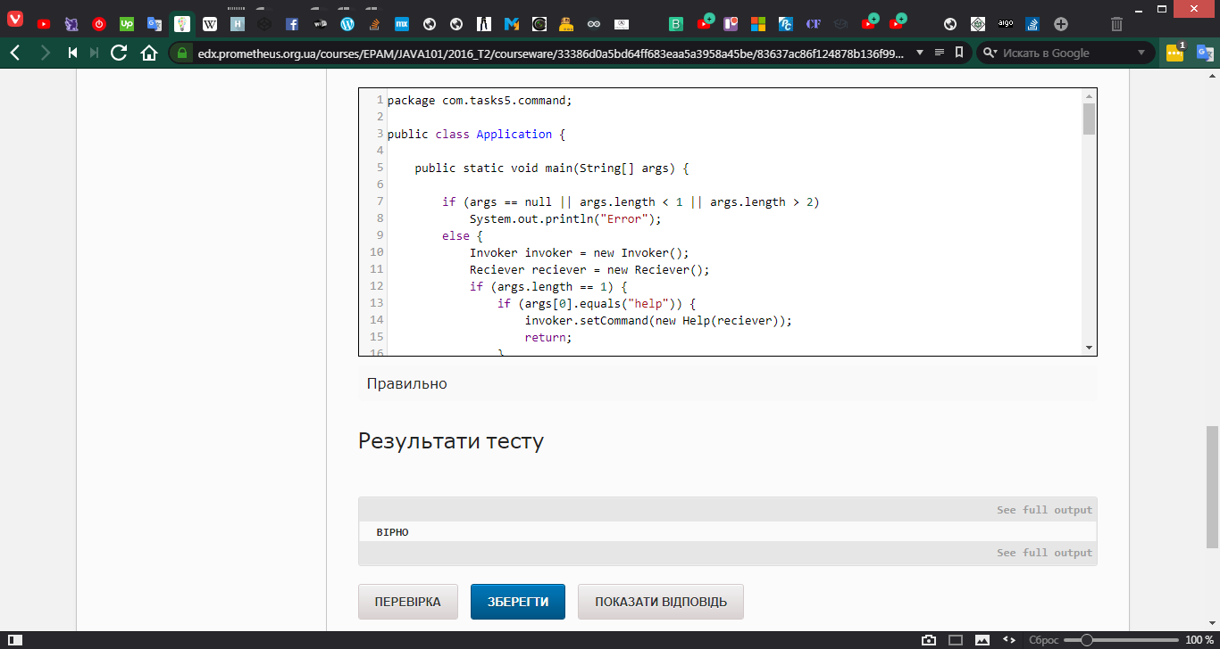

**Висновок:** у цій лабораторній роботі я освоїла використання інтерфейсів та реалізувала патерн «Команда» мові java.